Naučná stezka Mokřady dolní Liběchovky v naší obci Želízy

Nejen Čertovy hlavy jsou v naší obci Želízy významným místem,které stojí za návštěvu.

Při turistické cestě vedoucí z centra obce směrem severozápadním nalezne pozorný návštěvník odbočku na naučnou stezku ,která se nachází v mokřadu podél říčky Liběchovky u spojovací cesty vedoucí k původnímu hotelu Burda.

Mokřady dolní Liběchovky byly vyhlášeny v roce 2001 a rozkládají se na ploše 36,5 ha. Nachází se zde rozmanitá prameniště, mokřadní louky, olšiny,ostřicové plochy. Tvoří prostor přírodní rezervace jakožto cenné menší území regionálního významu. V okolí Želíz se vyskytují ještě další maloplošná chráněná území –kupř. Stráně Hlubokého dolu,nebo přírodní památka Želízky, Na Oboře a Stráně Truskavenského dolu. Pokud tyto lokality poznáte na fotografiích, blahopřeji. Jinak je možno se na tato místa vypravit…..nejsou opravdu daleko od obce.

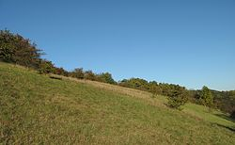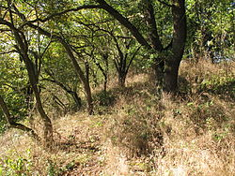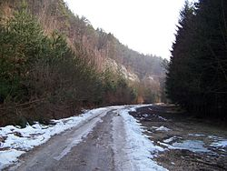

Malé návštěvníky mokřadu v Želízích uvítá při vstupu na stezku na informačním panelu vodník Žbluňk-průvodce. Každého návštěvníka čeká 6 zastavení-zastávek s  informacemi a otázkami na nově vytvořených panelech. Snad Vás zvídavější vytáhne z pohodlí domova několik uvedených otázek, které lze na informačních cedulích číst. Přidávám i několik fotografií živočichů a rostlin. Máte-li zájem, doporučuji vydat se přímo na místo, dozvíte se mnohem více. Otázky na informačních panelech jsou:

Co je mokřad? Kdo tu kuňká? Co tu žije a roste? Co tu létá?

Zde obrazová a slovní nápověda k dalšímu poznání o přírodě.

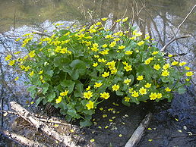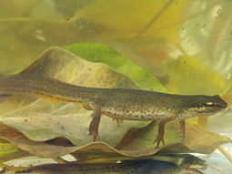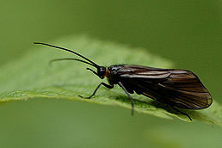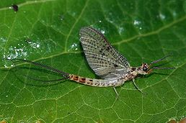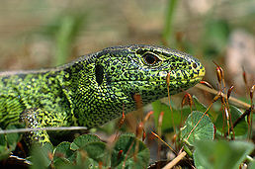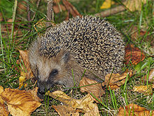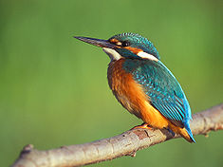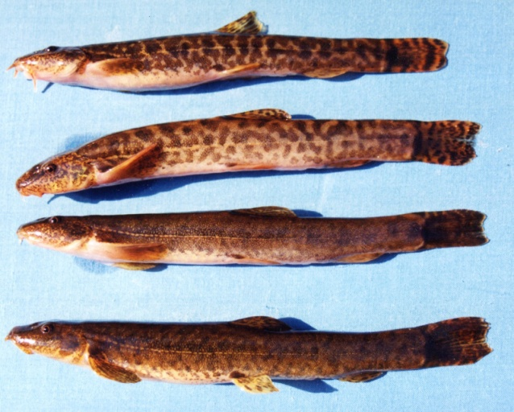

blatouch bahenní, čolek obecný, chrostík, jepice, ještěrka zelená, ježek západní, ledňáček říční, mřenky mramorované

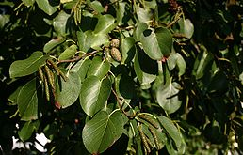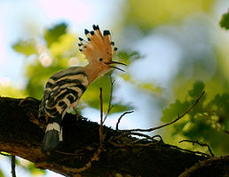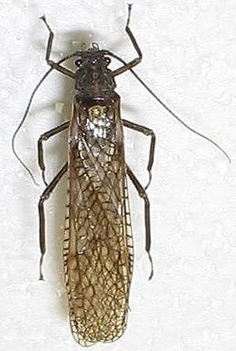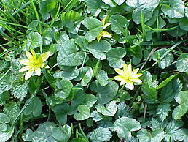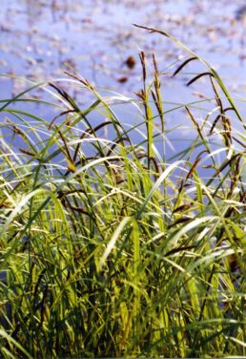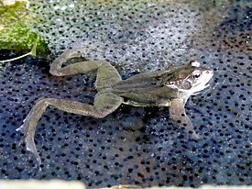

olše lepkavá, dudek chocholatý, pošvatka, orsej jarní, ostřice, žába

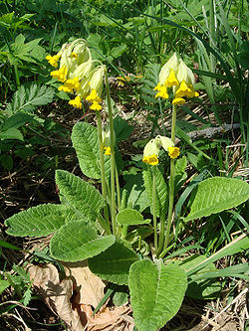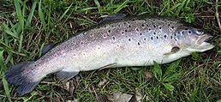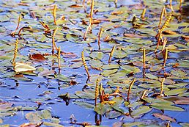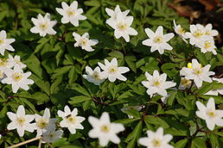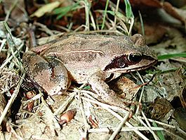

prvosenka jarní, pstruh potoční, rdest vzplývavý, sasanka hajní, skokan štíhlý

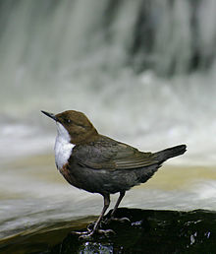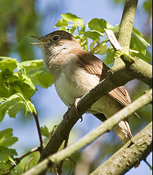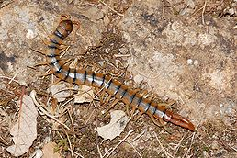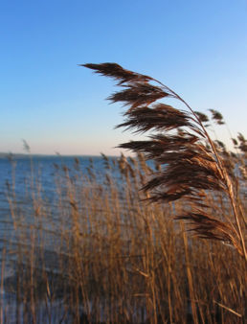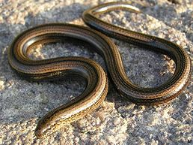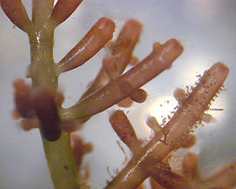

Skorec vodní, slavík obecný, rákos obecný, stonožka , slepýš křehký, ruducha-červená řasa

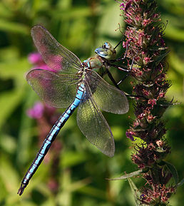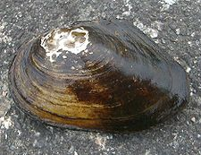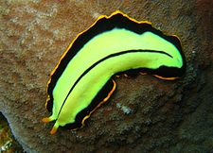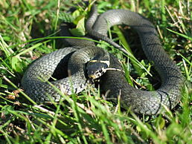

šídlo královské, škeble říční, ploštěnka, užovka obojková

Další informační tabule odpoví na otázku: Jak je chránit??

V ČR je již 12 podobných mokřadů. Mokřady Liběchovky a Pšovky jsou u nás od r. 1997 chráněné tzv. Ramsarskou smlouvou. Ochrana těchto mokřadů představuje činnost spojenou s budováním uměle tvořených tůněk pro rozmnožování obojživelníků a jejich lepší přezimování. Jde také o vysazování ohrožených druhů rostlin kupř. rdestu dlouholistého. Dále probíhá kosení jako pomoc vzácným rostlinám rostoucím níže v podrostu.

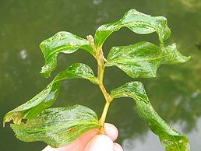

Jako poučení na informačních tabulích je i popis některých živočichů např. slepýše křehkého, nebo užovky obojkové i mřenky mramorované.

Naučné tabule nezapomínají ani na tak důležitou otázku, která zní: „Proč je voda tak důležitá.“

Přesvědčivé srovnání množství mořské-slané a sladké –pramenité vody na Zemi je toho důkazem. Dozvíte se i jak je velká spotřeba vody kupř. při výrobě krajíce chleba nebo trička z bavlny.

Pokud se chcete dozvědět něco o říčce Liběchovce, jenž je životním prostředím mnoha uvedených živočichů a rostlin, poslouží k tomu další informační tabule. Jak je Liběchovka dlouhá? Kde pramení? Co jsou tzv. meandry? Které potoky se vlévají do Liběchovky a kam se vlévá Liběchovka?

Pro botaniky, nebo zájemce o rostliny a stromy slouží panel zaměřený na bylinné a stromové patro tohoto prostředí, problematiku sukcese a na místo vhodné pro olšiny, které zde převládají. K tomu lze prozradit předem, že například typickým obyvatelem olšin je ptáček na následujícím obrázku. Třeba ho poznáte:

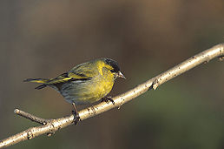

Pokud byste chtěli své obzory ještě více rozšířit, doporučuji navštívit nejen Mokřady dolní Liběchovky, ale také Mokřady horní Liběchovky. K nim je vhodný přístup v blízkosti Rozprechtického rybníka 2 km od Dubé. Zároveň nedaleko se nachází malebné údolí říčky Pšovky v Kokořínském údolí. Typickou ukázkou mokřadu při říčce Pšovce je místo v oblasti Vojtěchova.

mokřad u Vojtěchova

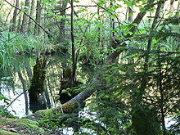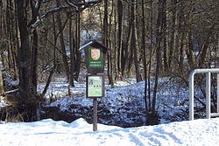

Vstupní místo k Mokřadům horní Liběchovky u Rozprechtického rybníka.

A pokud Vám vrtá hlavou, kde pramení říčka Liběchovka, tedy alespoň lehká nápověda-obrázek přibližného místa prameniště Liběchovky. Jinak pro další informace se vydejte raději přímo na stezku.

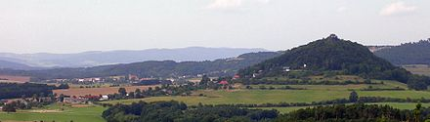

Pro kroniku obce Želízy vytvořila R.Koláčná-kronikářka 31.3.2012